2020-PK-03-ita «Las Bebras»
6yo–8yo:  – | 8yo–10yo:  – | 10yo–12yo:  – | 12yo–14yo:  – | 14yo–16yo:  – | 16yo–19yo:  medium
Answer Type: Multiple-Choice with Images
Categories (click to choose):  ☑ algorithms and programming  ☐ data structures and representations |  |  | ☐ computer processes and hardware  ☐ communication and networking  ☐ interactions, systems and society

Body
Al Casinò «Las Bebras» Gloria può giocare da John utilizzando delle monete. Gloria ha 4 monete con rappresentato sul davanti una testa  e sul retro un numero . Gloria lancia le prime 2 monete e ne mette una sul quadrato rosso e l'altra sul quadrato blu.

John scambia le due monete con una nuova moneta che mette sul campo rosso.
- Se le due monete sono uguali, John mette la nuova moneta sul campo rosso lasciando visibile la testa .


- Se le due monete sono diverse, John mette la nuova moneta sul campo rosso lasciando visibile il numero


Gloria ora lancia un'altra moneta e la mette sul quadrato blu, John la sostituisce di nuovo secondo le regole di cui sopra e così via fino a quando Gloria non avrà giocato tutte e 4 le monete. La partita finisce quando John mette l'ultima moneta sul campo rosso. Se si vede il numero Gloria vince!

Question / Challenge
Gloria gioca le 4 monete in ordine da sinistra a destra. In quale caso vince Gloria?

Answer Options / Interactivity Description
- 
- 
- 
- 

Answer Explanation
La risposta corretta è C). Solo per il caso C) alla fine si ottiene una moneta nel campo rosso con il numero  visibile.
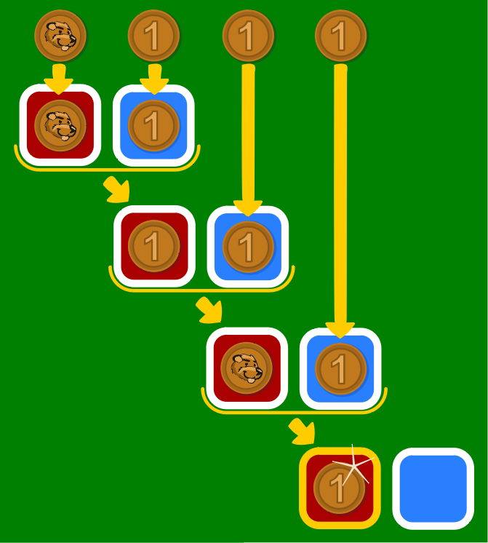
In tutti gli altri casi alla fine si ottiene una moneta nel campo rosso con visibile la testa .
A) 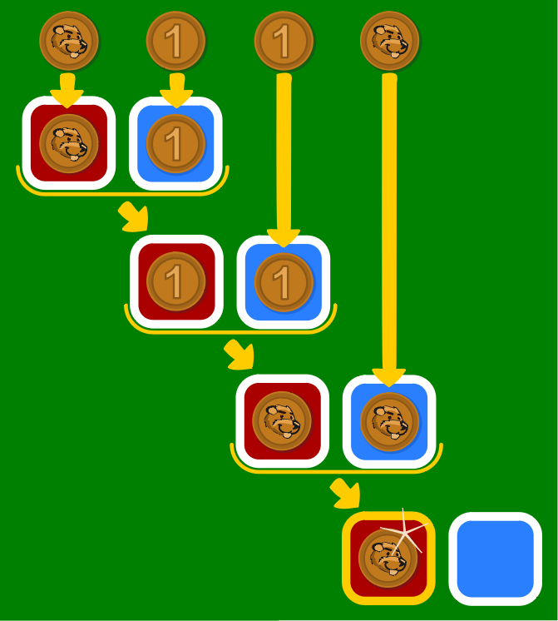 B) 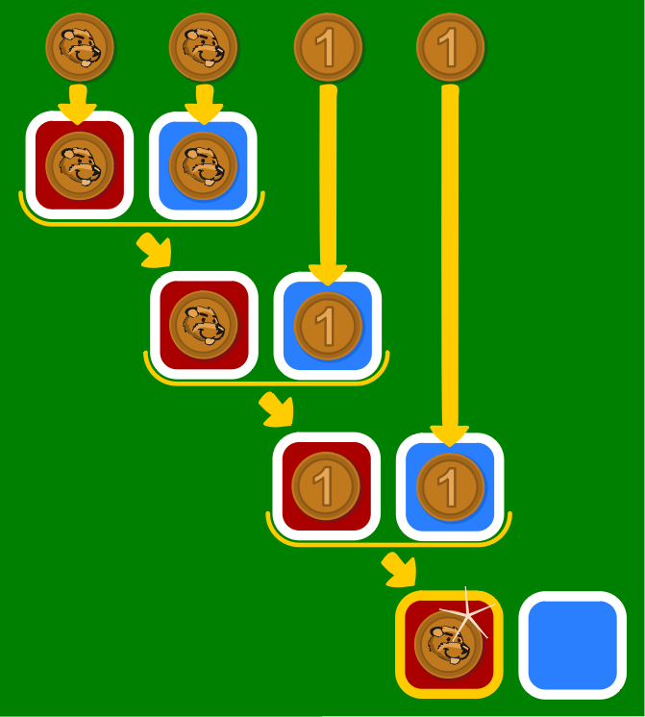 D) 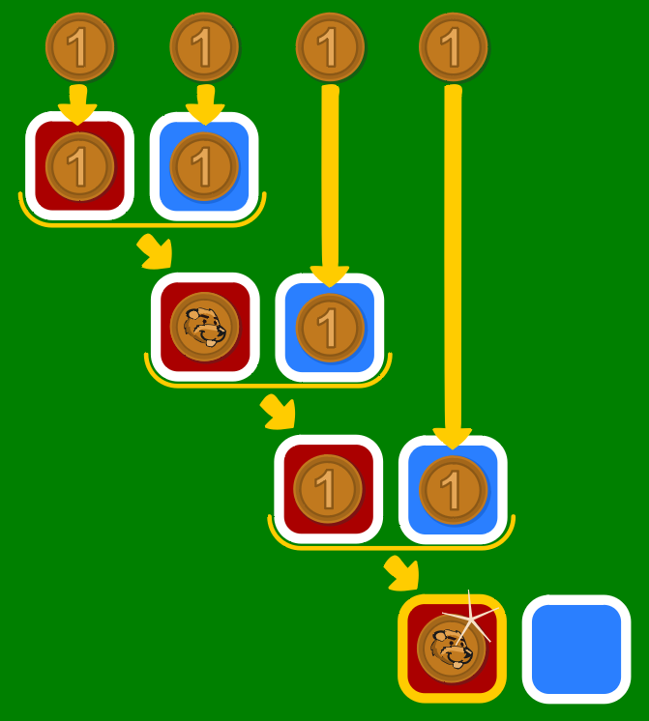
Per ognuna delle 4 monete che Gloria gioca, ci sono 2 modi per piazzarle ( oppure ) quindi con 4 monete si può giocare un totale di 2⁴ = 16 sequenze. Se c'è un numero pari di monete con testa (o numero) in fila, alla fine del gioco la moneta viene posta con visibile la testa sul campo rosso. Se c'è un numero dispari di monete con testa (o numero) in fila, la moneta viene messa sul campo rosso alla fine della partita con il numero visibile . Un numero dispari di monete con testa (o numero) in fila rappresenta quindi la "sequenza vincente". Ci sono esattamente 8 sequenze con un numero dispari e 8 sequenze con un numero pari.

It’s Informatics
Poiché i computer sono macchine elettroniche, l'elettricità viene utilizzata per rappresentare le informazioni che immettiamo al loro interno. Quando l'elettricità scorre, diciamo che è accesa. Se non c'è elettricità, diciamo che è spenta. Gli informatici di solito rappresentano questi due stati con i due numeri 0 e 1, che chiamiamo "rappresentazione binaria". Un'unità di informazione è chiamata "bit".
Possiamo eseguire operazioni su tali bit e combinarli, così come con le due posizioni delle monete (testa o numero).
Una di queste operazioni si chiama disgiunzione esclusiva (oppure XOR per "eXclusive OR" in inglese) ed è quella presentata in questo compito. Funziona così:
0 XOR 0 = 0
0 XOR 1 = 1
1 XOR 0 = 1
1 XOR 1 = 0
Un esempio d'uso quotidiano: su entrambi i lati di una scala ci sono due interruttori della luce che accendono o spengono la stessa luce. Se entrambi gli interruttori della luce sono alzati, la luce è accesa e se entrambi sono abbassati, la luce è anche accesa. Se uno è alzato e l'altro è abbassato, la luce è spenta.
Un gate XOR è un'implementazione elettronica del funzionamento XOR nei computer. Un gate XOR da un risultato di 1 alla sua uscita se esattamente uno dei suoi due ingressi è 1. Se entrambi gli ingressi sono uguali, il risultato in uscita è 0.
Nell' informatica, l'operazione XOR ha diverse applicazioni come per esempio:
- Ci dice se due bit sono uguali o diversi.
- Ci dice se il numero di bit di 1 è pari o dispari (lo XOR di una sequenza di bit è "vero" esattamente quando un numero dispari è "vero").
- Nella crittografia, l'operazione XOR viene utilizzata nella crittografia simmetrica con i cosiddetti "one-time pad".

Keywords and Websites
Operazione binaria, XOR, gate
https://it.wikipedia.org/wiki/Porta_logica#EXOR
https://it.wikipedia.org/wiki/Disgiunzione_esclusiva

Wording and Phrases
Münze werfen: Die Münze wird geworfen und landet zufällig auf der Seite mit Kopf bzw. Zahl
Münze ausspielen: Die Münze wird auf dem Tisch (auf das rote/blaue Feld) abgelegt, nachdem sie geworfen wurde.

Comments
Marios O. Choudary, marios.choudary@gmail.com, Pakistan: Initial idea
By: Willem van der Vegt (svn: vandervegt) on 2020-04-09 Assigned review: Rating as is: 3/6 Potential: 4/6, 1. [AGE] It is harder than indicated // 2. [IDEA] This is a thouht experiment with some problems. Whats would happen if you mix different amounts of potion? Will your bottle be able to hold the total amount of 4 bottles? // 3. [TEXT] Formulation is ignoring some practical questions, otherwise all right. // 4. [EXPL] Okay // 5. [IT’S INF] Okay // 6. [GRAPH] Okay // 7. [AUTH] Yes // 8. [NAME] Yes // 9. [OTHER] I like the idea, bu I would rethink the context
By: Jean-Philippe Pellet (svn: pellet) on 2020-04-26 Assigned review: Rating as is: 4/6, Potential: 5/6 // [AGE] Seems OK but could be Medium for the 8-10 category.// [IDEA] Very nice idea to put XOR into a task. // [TEXT] Nice text that is very short. We could add some to it, as it is a bit unclear why we would need to mix 4 potions to obtain something that we already have in all of the mixes. Plus, it's a bit unintuitive that the potions can mix according to these mixing rules. Maybe rephrase and add something that says that the potions "mix in a magical way" or something. // [EXPL] Visually, equations with braces under them à la LaTeX showing visually what gets rewritten at any step would help. One more paragraph taking apart an answer and showing associativity with (x+y)+(z+w) = ((x+y)+z)+w = x+(y+(z+w)) (substituting A and B and with braces under them) would be a plus in my opinion. // [IT’S INF] The last line is wrong, result should be 0. // [GRAPH] Clear mention of licence is missing in ODT file // [AUTH] Yes // [NAME] The name of the graphics files should be prefixed by the task ID [OTHER] -
========================================
2020-05, Jiří Vaníček, vanicek@pf.jcu.cz, Czech Republic: Changed task description and graphics (set of answers, explanation)
2020-05, Ágnes Erdősné Németh, agi@microprof.hu, Hungary: Changed It’s Informatics section
========================
pre-D-A-CH-HU Kommentare
Christian Datzko: no “magic”, please. This is offensive to some people and Bebras should avoid this at any cost!
Susanne Datzko: Graphik-Lizenz klären, Story ändern ohne Magie → Chemische Reaktion, 1 Regel ist doppelt, dafür erklären wie die zusammengeleert werden. Von links nach rechts oder wie???
Karsten: the order of the bottles is implicit, from left to right but should be made explicit. XOR gates is not part of school CS at this level !
Zsuzsa Pulhar: ähnlich zum KR-08, aber es gefählt mir besser.
Wolfgang Pohl: Modeling is not good: XOR is defined on bottles, but applied to bottle and cauldron also.
========================
2020-07-16, Peter Rossmanith, rossmani@cs.rwth-aachen.de, Germany: (deutsche Version)
2020-07-16, Jens Gallenbacher, biber@gallenbacher.de, Germany: deutsche Version neue Idee mit «Las Bebras»
2020-08-04, Susanne Datzko, susanne.datzko@inf.ethz.ch, Switzerland:
- Taskbody vereinfacht, da er vorher nicht altersgerecht war: sprachliche Vereinfachung, 4 Regeln zu 2 Regeln zusammengefasst, Croupier durch Name «John» ersetzt, Unterscheidung zwischen Startmünze und geworfenen Münzen entfernt und mit rotem und blauem Feld ersetzt.
- Fragestellung umformuliert: Die Reihenfolge suchen, die gewinnt.
- Antworterklärung erweitert und Strategie zum einfachen Erkennen einer Gewinner-Lösung durch gerade und ungerade Anzahl der Bits gezeigt.
- Its informatics gekürzt. Und repräsentieren durch darstellen ersetzt.
- Neue Graphiken erstellt.
Juraj Hromkovič, juraj.hromkovic@inf.ethz.ch, 24-08-2020: Zu schwer für 8- bis 10-Jährige.

Graphics and Other Files
2020-PK-03-ita.odt This file.
2020-PK-03_taskbody[1-5].svg, 2020-PK-03_answer[A-D].svg, 2020-PK-03_coin_heads.svg, 2020-PK-03_coin_tails.svg, 2020-PK-03_explanation[A-D].svg: coin with head from swiss logo, made by Susanne Datzko, Switzerland

Authors
Marios O. Choudary, marios.choudary@gmail.com, Pakistan
Peter Rossmanith, rossmani@cs.rwth-aachen.de, Germany
Jens Gallenbacher, biber@gallenbacher.de, Germany
Susanne Datzko, susanne.datzko@inf.ethz.ch, Switzerland

Contributors
Jiří Vaníček, vanicek@pf.jcu.cz, Czech Republic
Ágnes Erdősné Németh, agi@microprof.hu, Hungary

Graphics
Susanne Datzko, susanne.datzko@inf.ethz.ch, Switzerland

License

Copyright © 2020 Bebras – International Challenge on Informatics and Computational Thinking. This work is licensed under a Creative Commons Attribution-ShareAlike 4.0 International License. https://creativecommons.org/licenses/by-sa/4.0/.

